**Материально- техническое обеспечение, оснащение и оборудование  
 КГУ « Школа- лицея №6» г. Кокшетау расположена по адресу:**

**Акмолинская область, город Кокшетау, Б. Ашимова 191.**

# Сведения о здании.

Современный учебный процесс невозможен без соответствующей материально- технической базы. Образовательный процесс осуществляется в двух корпусах: основное здание и пристройка. Общая площадь объекта основное здание 6014/3770,1 м2.

Основное здание, четырехэтажное типовое благоустроенное кирпичное здание постройки 1973 года. Общая площадь основного здания 6014,6

Пристройка, трехэтажное кирпичное здание 2020года постройки.Общая площадь 3543/1368,1м2. Фактический адрес строений: г. Кокшетау, ул. Б.Ашимова, 191.

# По периметру Школа- лицей №6 защищена устойчивым, металлическим, решетчатым ограждением. Высота ограждения 1,7метров. В ночное время территория школы по периметру освещается светильниками «MEGALIGHT» 150 Вт. в количестве 26 шт.

# Система видеонаблюдения и антитеррористическая защищенность.

В школе установлены:

* + Система видеонаблюдения. Камеры наружного видеонаблюдения – 26 шт, подключены к системе ЦОУ. Камеры внутреннего видеонаблюдения – 40 шт, расположены в актовом зале, столовой, лестничных пролетах, коридорах и холлах по этажам, спортивном зале, малом спортивном зале.
  + Тревожная кнопка, с выходом на пульт ЦОУ

Турникет - 8шт

* + Охрану осуществляет специализированная охранная фирма.

Информационная система управления образованием с актуальными базами данных о контингенте:

* + Электронный журнал "Күнделік".

Доменное имя третьего уровня в зоне edu.kz https://sc0006.kokshetau.aqmoedu.kz

*Сведения о наличии интернета.*

Школа обеспечена широкополосным интернетом (Казахтелеком)  
 4- модема со скоростью 3-30 мб/с, 1- 40/с.

7 -Wi-Fi роутера в новом корпусе. 21 точка доступа, 4 роутера в старом корпусе. Тип подключения к сети Интернет – ADSL, Dial-Up. Установлена локальная сеть.

|  |  |
| --- | --- |
| **Наименование кабинета** | **Площадь (м2)** |
| Кабинет физики | 46,7 |
|  |  |
| Кабинет информатики | 49,6 |
| Кабинет биологии | 48,5 |
|  |  |
| Кабинет биологии | 45,2 |
| Кабинет химии | 63,2 |
|  |  |
| Кабинет математики | 47,1 |
| Кабинет математики | 48,3 |
| Кабинет математики | 47,1 |
| Кабинет математики | 47,5 |
| Кабинет казахского языка и литературы | 46,9 |
| Кабинет английского языка | 49,5 |
| Кабинет английского языка | 46,2 |
| Кабинет русского языка | 45,8 |
| Кабинет музыки | 48,1 |
| Кабинет русского языка | 48,8 |
| Кабинет географии | 50,3 |
| Кабинет истории | 47,3 |
| Кабинет истории | 49,5 |
| Кабинет казахского языка и литературы | 46,8 |
| Кабинет технологии | 70,1 |
| Кабинет труда для мальчиков | 61,7 |
| Кабинет робототехники | 49,2 |
| Кабинет русского языка и литературы | 46,8 |
| Кабинет русского языка и литературы | 46,0 |
| Кабинет НВП | 47,7 |
| Кабинет информатики | 46,8 |
| Кабинет начальных классов | 56,0 |
| Кабинет начальных классов | 69,2 |
| Кабинет начальных классов | 61,9 |
| Кабинет начальных классов | 66,0 |
| Кабинет начальных классов | 69,2 |
| Кабинет начальных классов | 66,0 |
| Кабинет начальных классов | 69,2 |
| Кабинет начальных классов | 62,8 |
| Кабинет начальных классов | 61,9 |
| Кабинет начальных классов | 66,0 |
| Кабинет психолога | 28,7 |
| Кабинет социального педагога | 15,6 |
| Кабинет логопеда | 28,7 |

В школе так же имеются следующие помещения:

|  |  |
| --- | --- |
| **Наименование помещения** | **Площадь (м2)** |
| Актовый зал | 283,5 |
| Библиотека | 79,8 |
| Учительская | 30,1 |
| Административное помещение | 50,2 |
| Спортивный зал № 1 | 267 |
| Спортивный зал № 2 | 360 |

# Материально техническое оснащение.

1. Количество используемой компьютерной техники

В КГУ «Школа-гимназия № 6» имеется оборудование (компьютеры, интерактивные доски, мультимедийная образоватетельная система, интерактивные панели, ноутбуки, принтеры, планшеты.

Количество используемой компьютерной техники

|  |  |  |
| --- | --- | --- |
| **Наименование компьютерной техники** | **Всего, шт.** | **Используется в учебном процессе, шт.** |
| Компьютер | 107 | 70 |
| Ноутбук | 286 | 250 |
| Интерактивная доска | 13 | 13 |
| Интерактивная панель | 11 | 11 |
| Мультимедийное оборудование (экран+проектор) | 3 | 3 |
| МФУ, принтеры | 31 | 20 |
| Планшеты | 25 | 20 |

Учебные кабинеты оснащены мебелью и оборудованием. Кабинеты новой модификации –работатехника

|  |  |  |
| --- | --- | --- |
| Наименование | Всего, шт. | Используется в учебном процессе, шт. |
| Доска маркерная настенная с лакированной поверхностью 100х170 см | 1 | 1 |
| Кресло сетчатая спинка на роликах с подлокотниками | 1 | 1 |
| Система модульная настенная из 5 секций | 1 | 1 |
| Стол для полей большой | 1 | 1 |
| Стол модульный трапеция 1-местный регулируемый | 6 | 6 |
| Стол линейный с приставной тумбой | 1 | 1 |
| Стол с бортиками 2-х местный | 6 |  |
| Стул полипропилен цветной эргономичный | 18 | 18 |
| Тумба выкатная под стол для полей | 2 | 2 |
| Тумба для 3D принтера | 1 | 1 |
| Шкаф для хранения робототехники полуоткрытый | 1 | 1 |
| Web-камера | 1 | 1 |
| Акустическая система | 1 | 1 |
| Клавиатура и мышь беспроводные | 1 | 1 |
| Многофункциональное устройство А-4 лазерное | 1 | 1 |
| Плакаты по робототехнике | 5 | 5 |
| Переходник МТГ аудио 2х3,5мм | 6 | 6 |
| Лицензионное программное обеспечение интерактивной панели | 1 | 1 |
| Учебно-методический комплекс по работе с оборудованием кабинета | 1 | 1 |
| Лицензионное программное обеспечение для управления кабинетом робототехники | 1 | 1 |
| Программа-симулятор виртуальной робототехники | 1 | 1 |
| Набор робототехнический базовой комплектации | 6 | 6 |
| Аппаратно-программный модуль для юных инженеров продвинутого уровня | 1 | 1 |
| Образовательный расширенный конструктор | 6 | 6 |
| Образовательный стартовый конструктор | 6 | 6 |
| Аптечка | 1 | 1 |
| Набор для маркерной доски | 1 | 1 |

Оборудование лингафонного мультимедийного кабинета

|  |  |  |  |
| --- | --- | --- | --- |
| №п/п | Наименование | Едизм | Кол-во |
| 1 | Доска маркерная настенная | шт | 1 |
| 2 | Кресло сетчатая спинка на роликах с подлокотниками | шт | 1 |
| 3 | Система модульная настенная из 5 секций | шт. | 1 |
| 4 | Стойка под оргтехнику | шт | 1 |
| 5 | Стол лингафонный преподавателя | шт | 1 |
| 6 | Стул полумягкий ткань улучшенный | шт | 16 |
| 7 | Акустическая система | шт | 1 |
| 8 | Шкаф для учебно-наглядных пособий лингафонного кабинета | шт | 1 |
| 9 | Компьютерное и интерактивное оборудование web-камера | шт | 1 |
| 10 | Встраиваемый компьютер. | шт | 1 |
| 11 | Клавиатура проводная | шт | 17 |
| 12 | Коврик для мыши | шт | 17 |
| 13 | Коммутатор 16 порт | шт | 1 |
| 14 | Комплект монтажных материалов. | комплект | 1 |
| 15 | Маршрутизатор | шт | 1 |
| 16 | Монитор 23,5" | шт | 17 |
| 17 | Мышь проводная – 17 штук | шт | 17 |
| 18 | Панель интерактивная 75" – | шт | 1 |
| 19 | Лицензионное программное обеспечение интерактивной панели | шт | 1 |
| 20 | Специальное программное обеспечение для онлайн работы учителя с интерактивной панелью | шт | 1 |
| 21 | Сетевой фильтр | шт | 17 |
| 22 | Системный блок | шт | 16 |
| 23 | Лицензионное программное обеспечение системного блока | шт | 18 |
| 24 | Лицензионное программное обеспечение с офисными приложениями для системного блока | шт | 17 |
| 25 | Стойка для панели регулируемая | шт | 1 |
| 26 | Стенды. Стенд для кабинета со сменным материалом | шт | 1 |
| 27 | Дополнительное оборудование Аптечка | шт | 1 |
| 28 | Щит электроснабжения | шт | 1 |
| 29 | Блок управления учащегося | шт | 16 |
| 30 | Лицензионное программное обеспечение для организации работы кабинета – 1 штука. | Шт | 1 |
| 31 | Блок управления учащегося. | шт | 16 |
| 32 | Система управление каьинетом -1 | шт | 1 |

Кабинет биологии

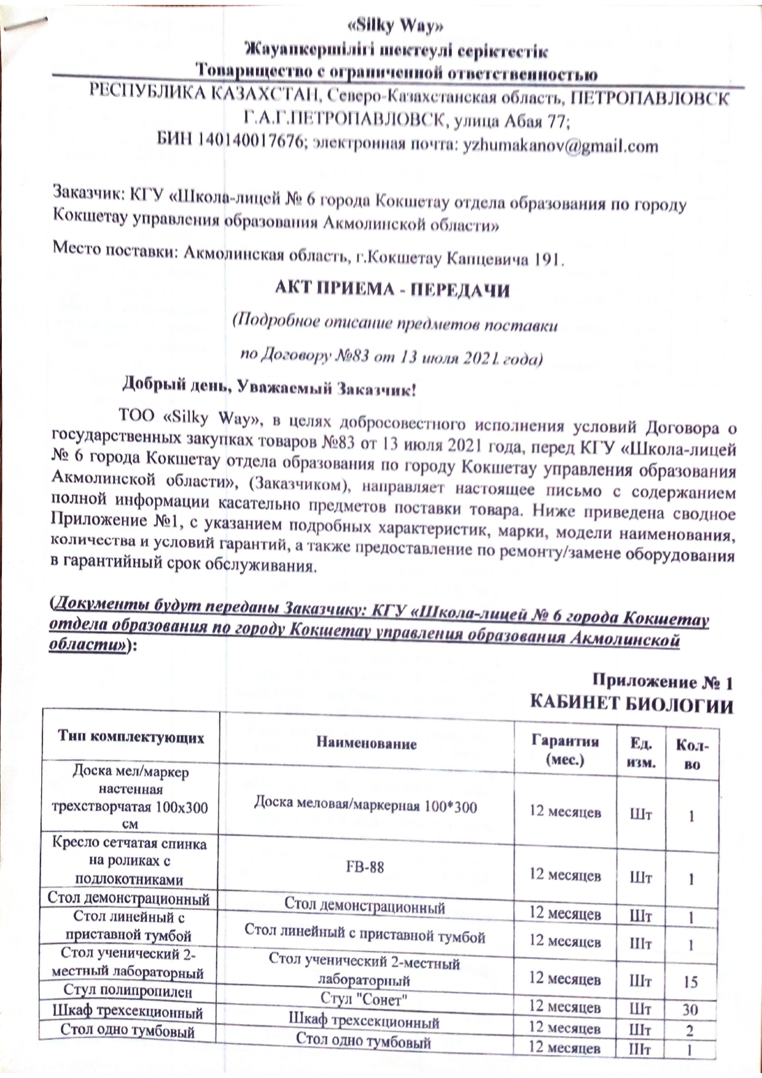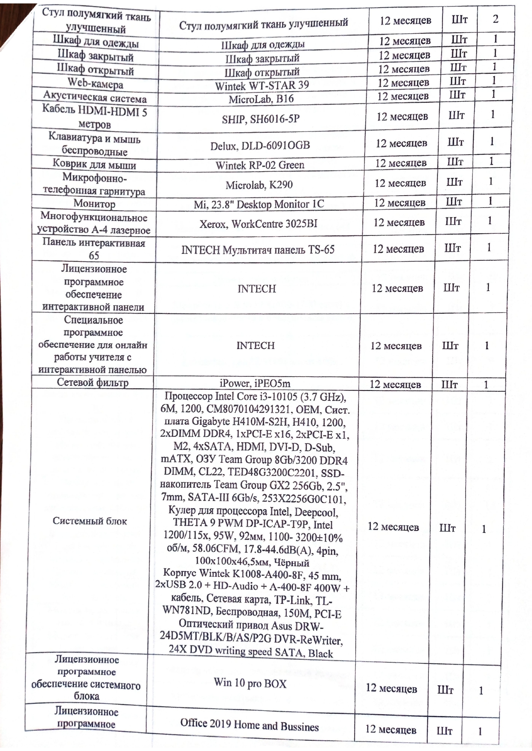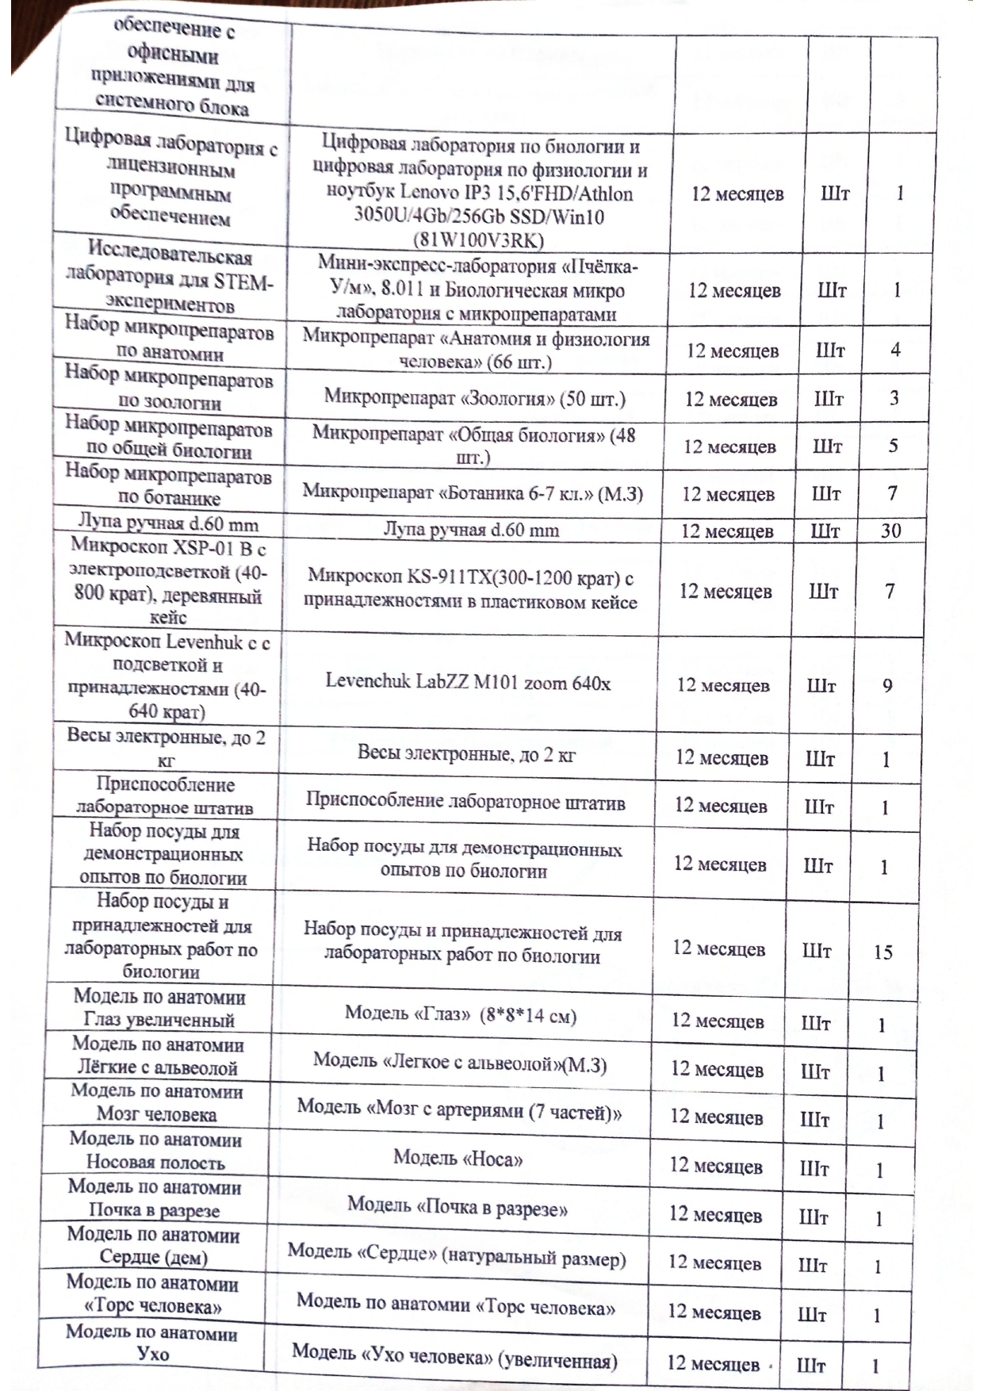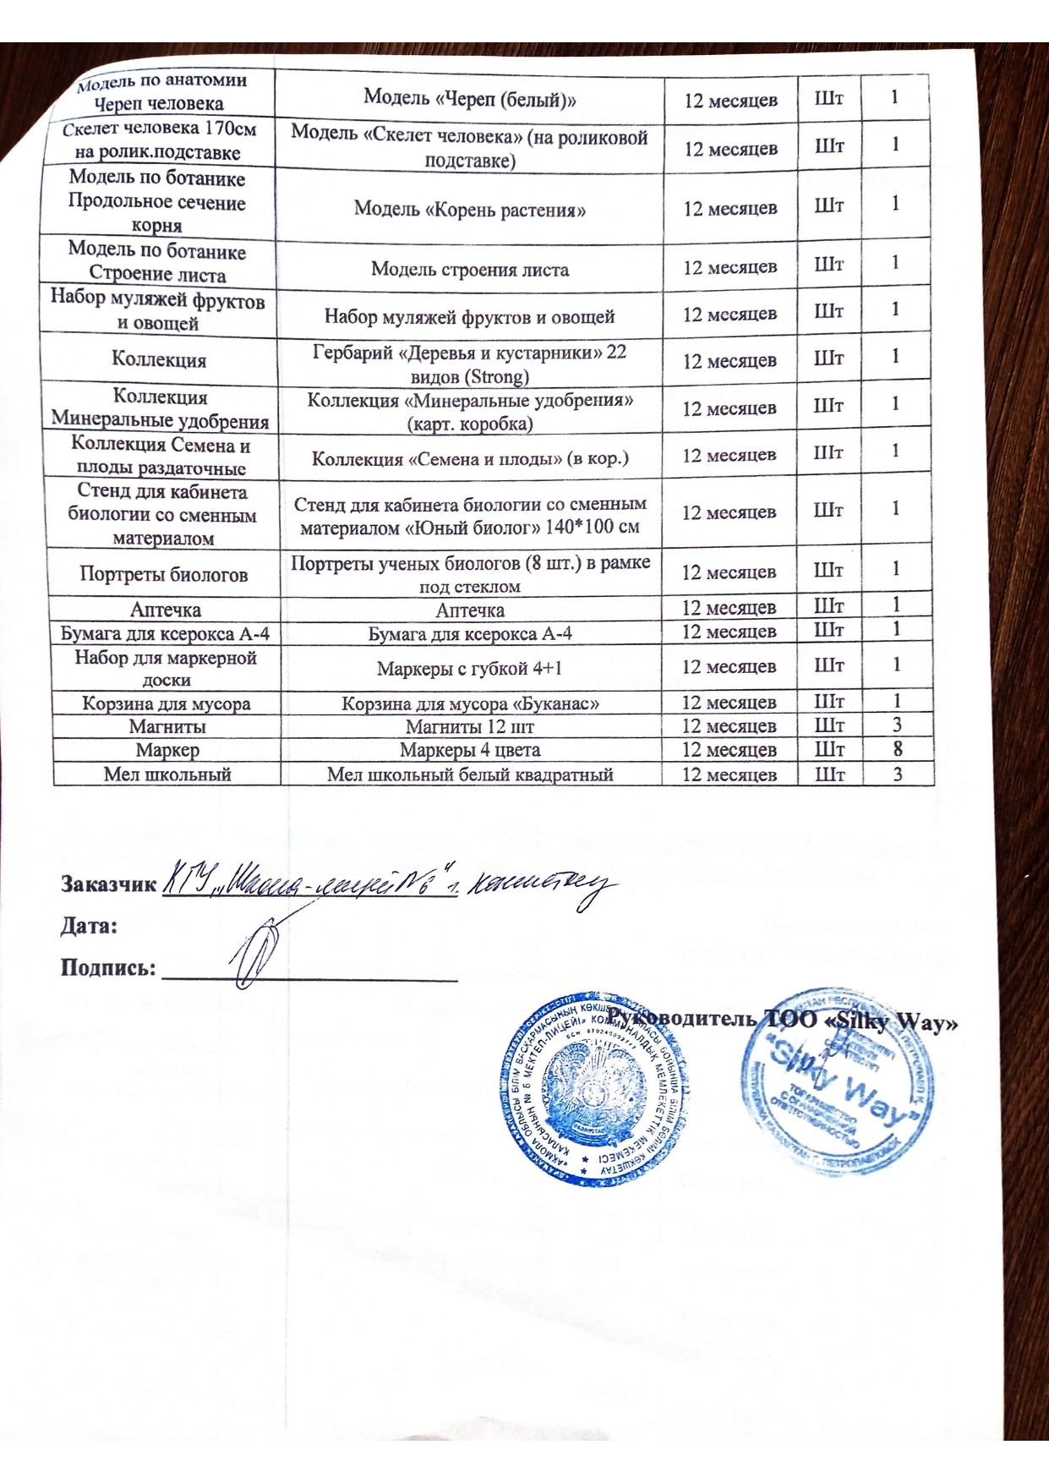

# Учебно-материальные активы

В 2022-2024 году приобретения составили 28 985 133 тенге 68тиын.

В 2022 году было приобретено активов на сумму 134 638.00 тенге:

|  |  |  |  |
| --- | --- | --- | --- |
|  | **Наименование** | **Кол-во** | **Сумма** |
| 1 | Стол для песочной терапии 2022 г | 1 | 74 938,00 |
| 2 | Домбра с чехлом | 10 | 28 700,00 |
| 3 | Мягкая зона (пуфики или мешки)- 4 шт | 4 | 31000,00 |

В 2023 году было приобретено активов на сумму 6 351 923 тенге68 тиын :

|  |  |  |  |
| --- | --- | --- | --- |
| **№** | **Наименование** | **Кол-во** | **Сумма** |
| 1 | Шведская стенка деревянная | 2 | 70 286.00 |
| 2 | Шведская стенка лесница | 3 | 89 970.00 |
| 3 | Кресло для сотрудников | 4 | 2666407,68 |
| 4 | Активный микшерный пульт | 1 | 68 700.00 |
| 5 | Компьютер в сборе в комплекте | 8 | 2 867 200.00 |
| 6 | МФУ (сканер, принтер, көшірме) | 4 | 340000,00 |
| 7 | Спортивный товар (Скамья, гимнастический снаряд) | 2 | 109 800,00 |
| 8 | Спортивное оборудование для прыжков в высоту | 1 | 41000,00 |
| 9 | Водонагреватель электрический 50 литр | 2 | 98560,00 |

В 2024 году было приобретено активов на сумму 22 498 572 тенге:

|  |  |  |  |
| --- | --- | --- | --- |
| **№** | **Наименование** | **Кол-во** | **Сумма** |
| 1 | Сушилка для рук сенсорная пластик автоматическая 2000Вт | 10 | 105 000,00 |
| 2 | Инструменты | 4 | 142 498,00 |
| 3 | Лазерный принтер | 6 | 430 080,00 |
| 4 | Кабинет информатики STEAM | 1 | 11 088 000,00 |
| 5 | Приобретение Турникета | 5 | 1 749 994,00 |
| 6 | Парты для кабинета химии | 1 | 3 705 000,00 |
| 7 | Стенд для кабинета химии | 2 | 255 000,00 |
| 8 | Шкафы для кабинета химии | 2 | 1 048 000,00 |
| 9 | Интерактивная панель и моноблок в комплекте для кабинета химии | 2 | 2 540 000,00 |
| 10 | Стулья для кабинета химии | 30 | 1 275000,00 |
| 11 | Пылесос для сухой уборки с контейнером, мощность 2000 Вт | 2 | 160 000,00 |

**Прилагаются сканированные документы**:

1. Сведения о здании
2. Акт на право землепользования
3. Помещения общие сведения
4. Сведения о полезной учебной площади, наличии материально- технической базы
5. Перечень основных средств
6. Сведения о наличии медицинского обслуживания
7. Лицензия на медицинскую деятельность
8. Санитарно-эпидемиологическое заключение. Медпункт
9. Договор на предоставлении доменного имени
10. Сведения о наличии условий для лиц с особыми образовательными потребностями
11. Сведения о материально-техническом обеспечении образовательного процесса
12. 2022 г. Приобретение основных средств
13. 2023 г. Приобретение основных средств
14. 2024 г. Приобретение основных средств
15. Договор на обслуживание видеонаблюдения
16. Сведения о наличии объекта питания
17. Санитарно-эпидемиологическое заключение. Столовая